การรายงานผลการดำเนินการมาตรการยกระดับคุณธรรมและความโปร่งใสภายในหน่วยงาน
ประจำปีงบประมาณ พ.ศ. 2567
ของสถานีตำรวจภูธรร่อนพิบูลย์

ตามที่ สำนักงานคณะกรรมการป้องกันและปราบปรามการทุจริตแห่งชาติ ได้ร่วมกับสำนักงานตำรวจแห่งชาติ ในการขยายการประเมินคุณธรรมและความโปร่งใสในการดำเนินงานของหน่วยงานภาครัฐ (Integrity and Transparency Assessment: ITA) ลงสู่ “สถานีตำรวจทั่วประเทศ” ในปีงบประมาณ พ.ศ. 2567 ในฐานะหน่วยงานในสังกัดตำรวจภูธรจังหวัดนครศรีธรรมราช สำนักงานตำรวจแห่งชาติ ซึ่งมีภารกิจในการบริการประชาชนในเขตพื้นที่เพื่อสะท้อนให้เห็นถึงบทบาทและความสำคัญของการบริหารราชการของสถานีตำรวจ และเกิดกลไกการมีส่วนร่วมและการป้องกันการทุจริตในการบริหารราชการ จึงมีความจำเป็นอย่างยิ่งที่จะต้องมีการพัฒนาระบบการบริหารราชการ การให้บริการ ให้มีคุณธรรมและความโปร่งใส
สถานีตำรวจภูธรร่อนพิบูลย์ ได้ดำเนินการเตรียมความพร้อมรับการประเมินคุณธรรมและ
ความโปร่งใสในการดำเนินงานของหน่วยงานภาครัฐ (Integrity and Transparency Assessment: ITA)
ของสถานีตำรวจ ประจำปีงบประมาณ พ.ศ.2567 รายละเอียดดังนี้

1. การชี้แจงและให้ข้อมูลเกี่ยวกับการประเมินคุณธรรมและความโปร่งใสในการดำเนินงานของหน่วยงานภาครัฐ (Integrity and Transparency Assessment: ITA) ของสถานีตำรวจ ประจำปีงบประมาณ พ.ศ. 2567 แก่เจ้าหน้าที่ตำรวจในหน่วยงาน
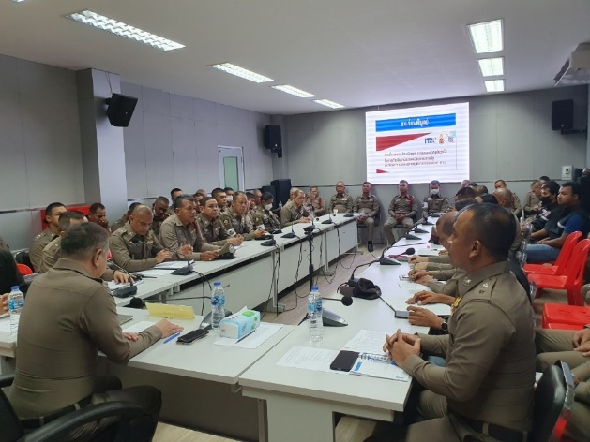
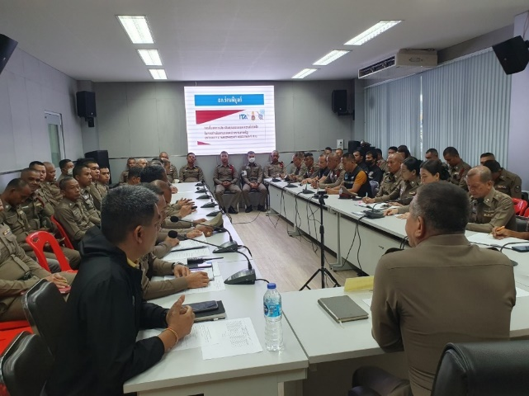
- วันศุกร์ ที่ 22 ธ.ค. 66 เวลา 11.00น. พ.ต.อ.ชัยรัตน์ บัวขม ผกก.สภ.ร่อนพิบูลย์, พ.ต.ท.วินัย รัตนจิตต์ รอง ผกก.ป.สภ.ร่อนพิบูลย์, พ.ต.ท.ดุษฎี อู่วงศ์ รอง ผกก(สอบสวน).สภ.ร่อนพิบูลย์, พ.ต.ท.ไพฑูรย์ อินทรพิบูลย์ รอง ผกก.สส.สภ.ร่อนพิบูลย์ พร้อมด้วยข้าราชการตำรวจในสังกัด โดยได้ชี้แจ้ง และให้ข้อมูล เกี่ยวกับการประเมินคุณธรรม และ ความโปร่งใส ในการดำเนินงาน ของหน่วยงานภาครัฐ (Integrity and Transparency Assessment: ITA) พร้อมทั้งชี้แจ้งและเตรียมความพร้อม ในการจัดทำข้อมูล เกี่ยวกับการประเมิน แก่เจ้าหน้าที่ตำรวจในสังกัด สภ.ร่อนพิบูลย์

2. แนวทางการยกระดับคุณธรรมและความโปร่งใสภายในหน่วยงาน
- การพัฒนายกระดับการให้บริการ/One Stop Service
ด้าน | ประเด็นที่ต้องปรับปรุง/ยกระดับการพัฒนา | ผู้รับผิดชอบ
จุดประชาสัมพันธ์/สอบถามความคืบหน้าการดำเนินคดี | - ความใส่ใจ มีความเป็นมิตร กิริยา คำพูดที่ดีต่อผู้มาใช้บริการ  - การแต่งกาย ทรงผม เรียบร้อยถูกต้องตามระเบียบ  - ความสะอาด ความเป็นระเบียบเรียบร้อยบริเวณที่บริการประชาชน | งานส่งกำลังบำรุง  งานธุรการสอบสวน

จุดประชาสัมพันธ์/สอบถามความคืบหน้าการดำเนินคดี มีป้ายแจ้งชื่อ พนักงานสอบสวน ประจำวัน เปรียบเทียบปรับ ประชาสัมพันธ์ และสิบเวร มีพนักงานสอบสวนเวรคอยให้บริการ กรณีสอบถามความคืบหน้าการดำเนินคดี จะมีเจ้าหน้าที่คอยบริการ สอบถาม ให้คำแนะนำ เพื่อสอบถามความคืบหน้าคดีกับพนักงานสอบสวนเจ้าของคดี
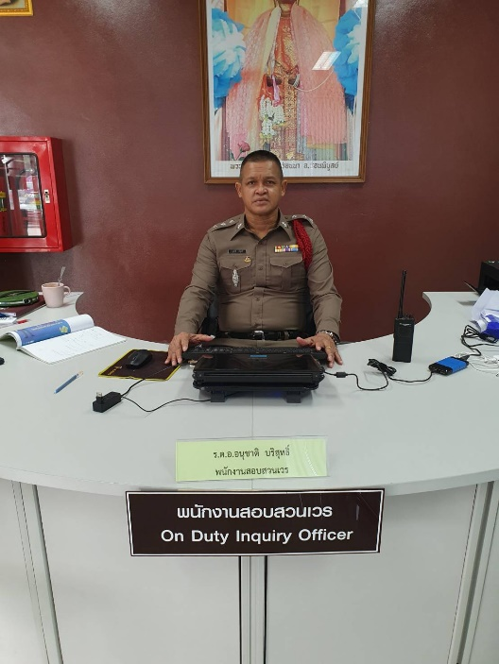
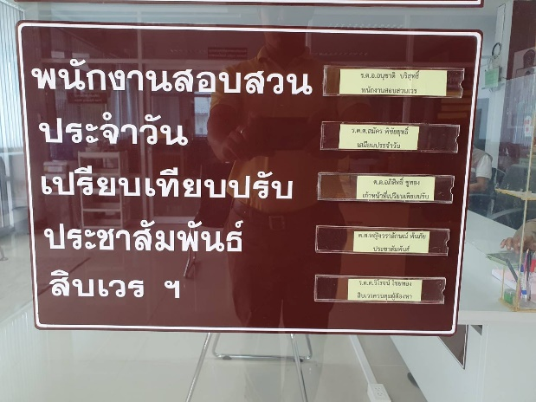

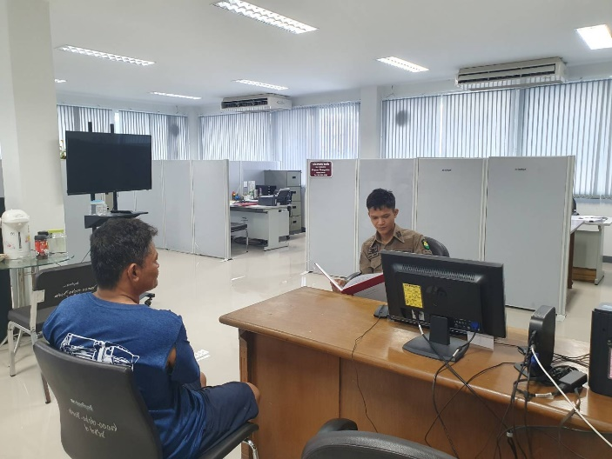

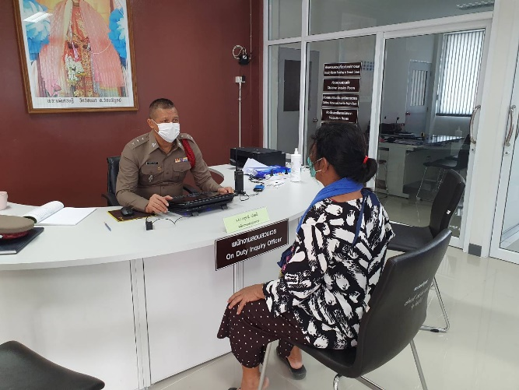

ด้าน | ประเด็นที่ต้องปรับปรุง/ยกระดับการพัฒนา | ผู้รับผิดชอบ
ป้ายประชาสัมพันธ์จุดบริการ | - มีป้ายชื่องาน และป้ายชื่อผู้ปฏิบัติหน้าที่ที่เห็นได้ชัดเจน | งานส่งกำลังบำรุง

จุดประชาสัมพันธ์ มี จนท.คอยให้บริการประชาชน ที่มาติดต่อราชการ
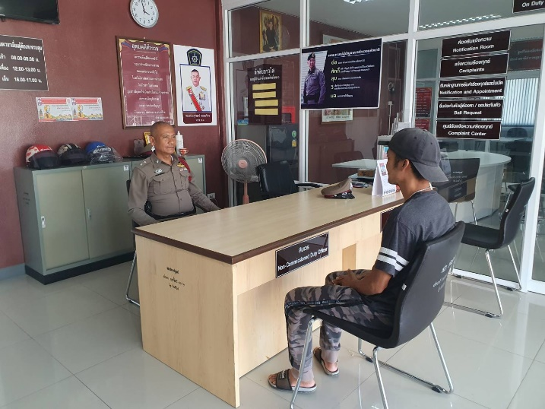

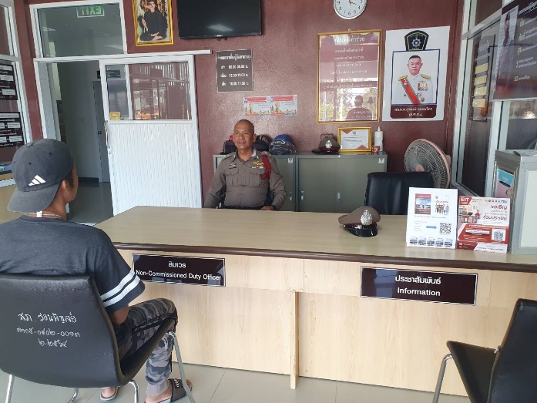
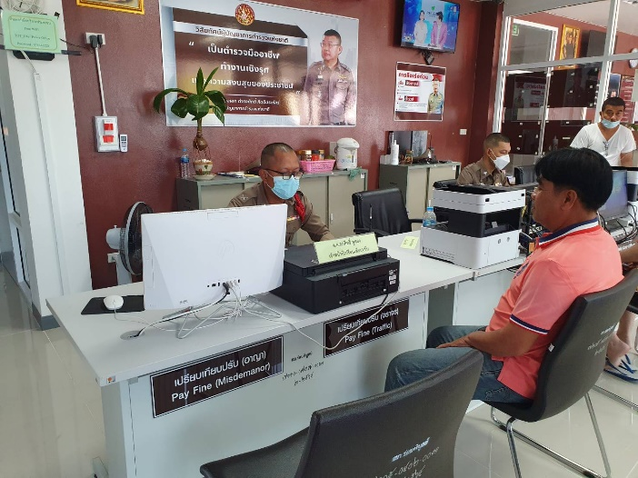

ด้าน | ประเด็นที่ต้องปรับปรุง/ยกระดับการพัฒนา | ผู้รับผิดชอบ
ป้ายพันธะสัญญา  (หมายเหตุ : ป้ายมีความสมบูรณ์ไม่ชำรุด ปรับปรุงข้อมูล ให้ทันสมัยอยู่สม่ำเสมอ) | - ติดบริเวณที่เหมาะสม ผู้ใช้บริการเห็นได้ชัดเจน | งานส่งกำลังบำรุง

ติดประกาศพันธะสัญญา เช่น ขั้นตอน แผนภูมิ/แผนภาพ การให้บริการต่าง ๆ ด้วยระยะเวลาการให้บริการที่เป็นมาตรฐานให้ประชาชนตรวจสอบระยะเวลาการให้บริการอย่างชัดเจน
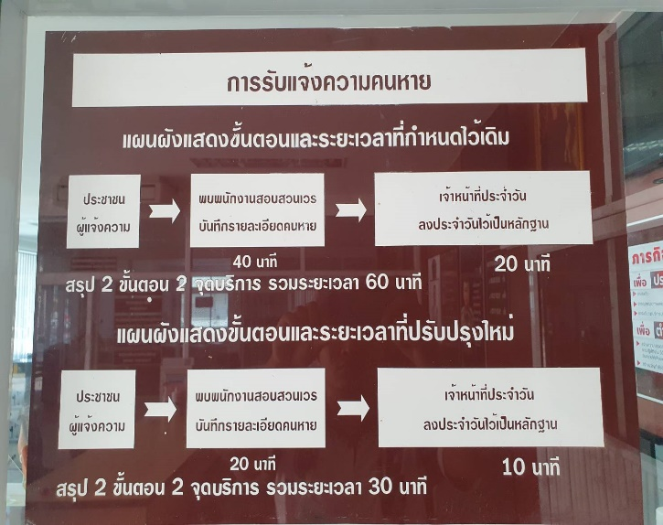
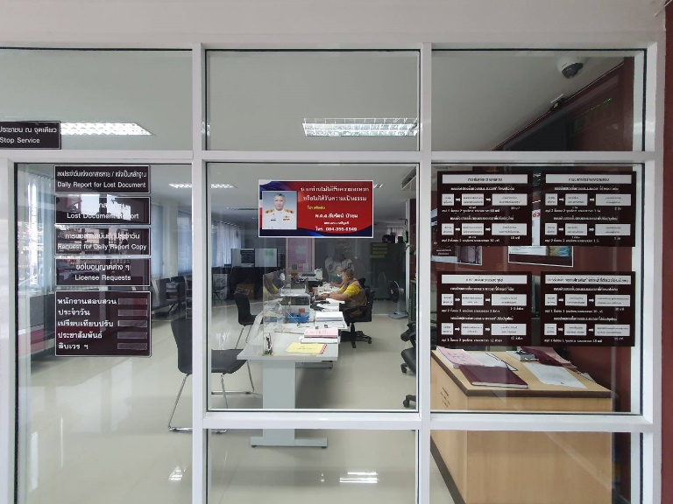

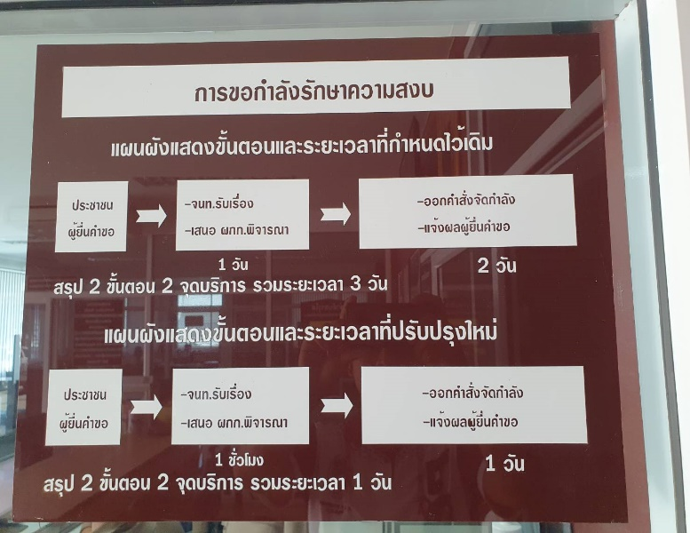
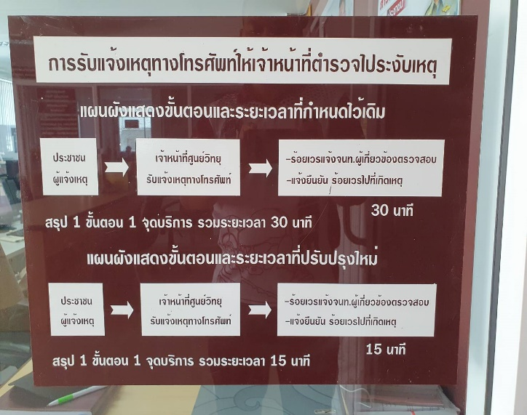

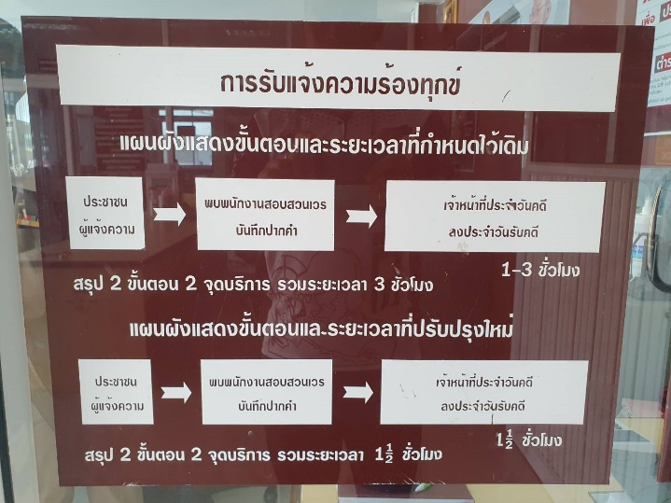

ด้าน | ประเด็นที่ต้องปรับปรุง/ยกระดับการพัฒนา | ผู้รับผิดชอบ
ป้าย No Gift Policy | - ปรับปรุงข้อมูลให้ทันสมัยอยู่เสมอ | งานส่งกำลังบำรุง

มีการติดป้าย No Gift Policy ประกาศลงเว็บไซต์ และข้าราชการตำรวจในสังกัดทุกนายร่วมกันประกาศเจตนารมณ์ ไม่รับของขวัญ ของกำนัล และสินบน ทุกรูปแบบ

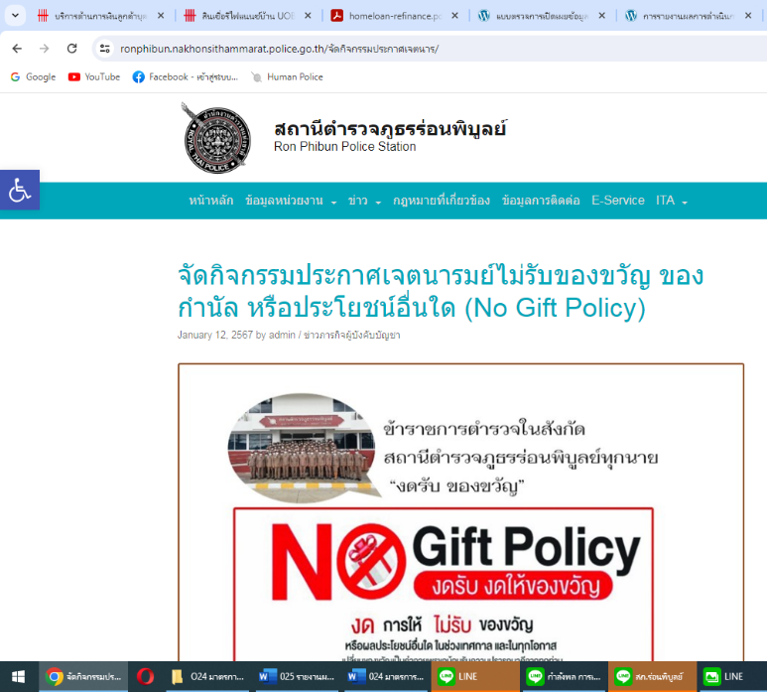

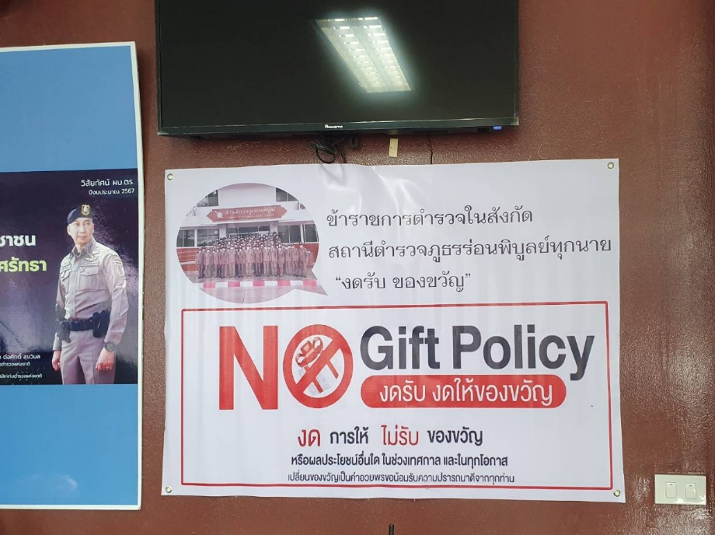

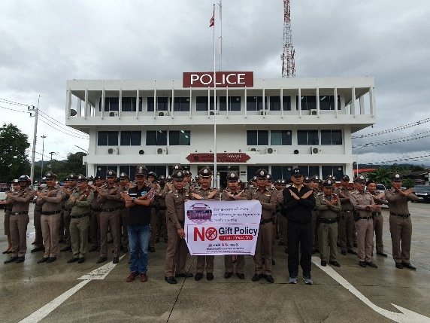

ด้าน | ประเด็นที่ต้องปรับปรุง/ยกระดับการพัฒนา | ผู้รับผิดชอบ
ภาพป้ายประชาสัมพันธ์ Download คู่มือการให้บริการ | - ปรับปรุงข้อมูลให้ทันสมัยอยู่เสมอ | งานส่งกำลังบำรุง

มีการประชาสัมพันธ์ Download คู่มือการให้บริการประชาชน ตามจุดประชาสัมพันธ์ บอร์ดประชาสัมพันธ์ และโต๊ะรับแจ้งความ
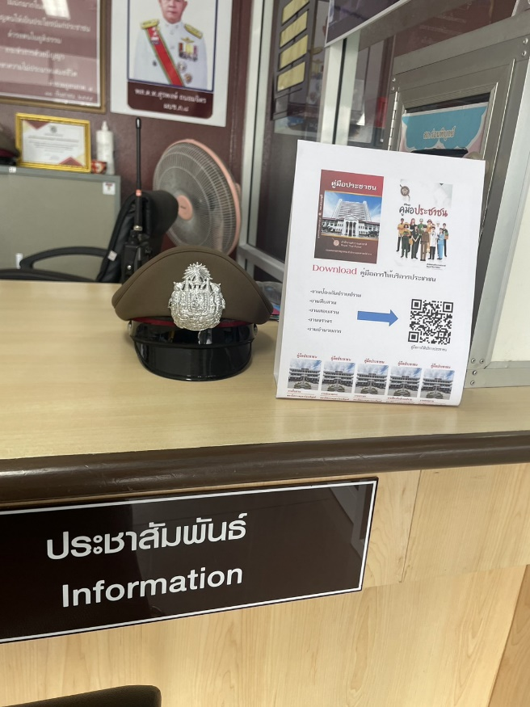
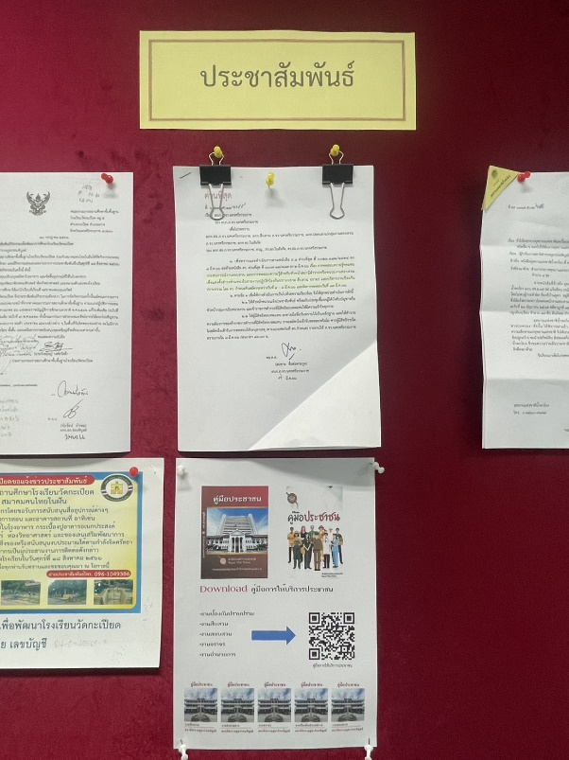

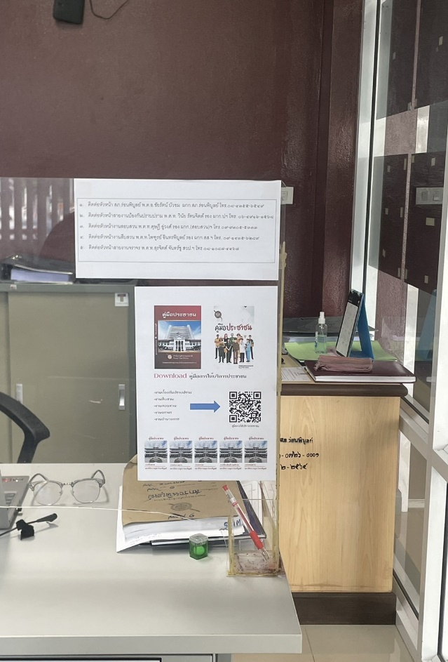

ด้าน | ประเด็นที่ต้องปรับปรุง/ยกระดับการพัฒนา | ผู้รับผิดชอบ
การจัดสิ่งอำนวยความสะดวก การให้บริการประชาชน | - ความสะอาดและความเป็นระเบียบเรียบร้อย | งานส่งกำลังบำรุง

- มีเครื่องคอมพิวเตอร์ให้ประชาชนใช้ในการสืบค้นข้อมูล มีเจ้าหน้าที่แนะนำการใช้งาน
- มีระบบอินเตอร์เน็ต wifi ไว้บริการประชาชน
- จัดที่นั่งรอรับบริการ น้ำดื่ม สำหรับบริการประชาชน
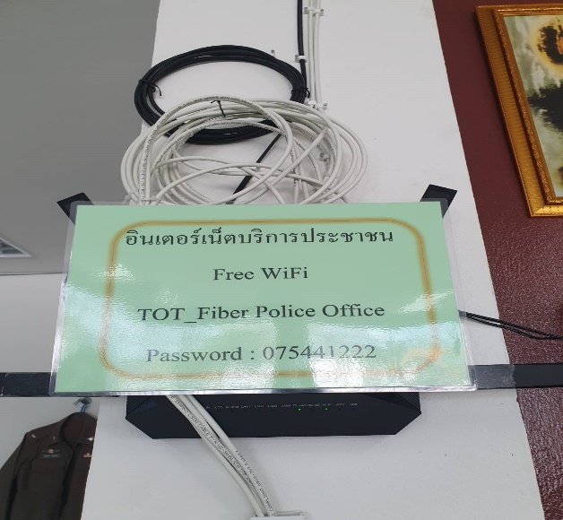
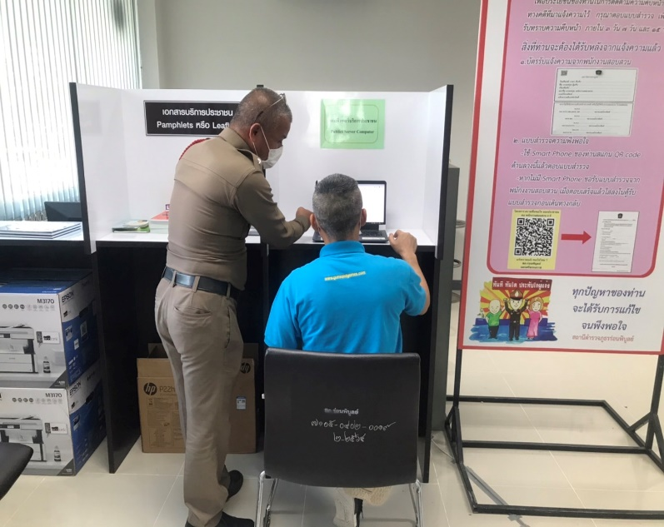

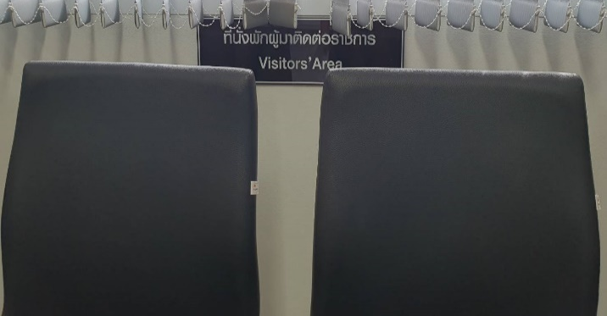

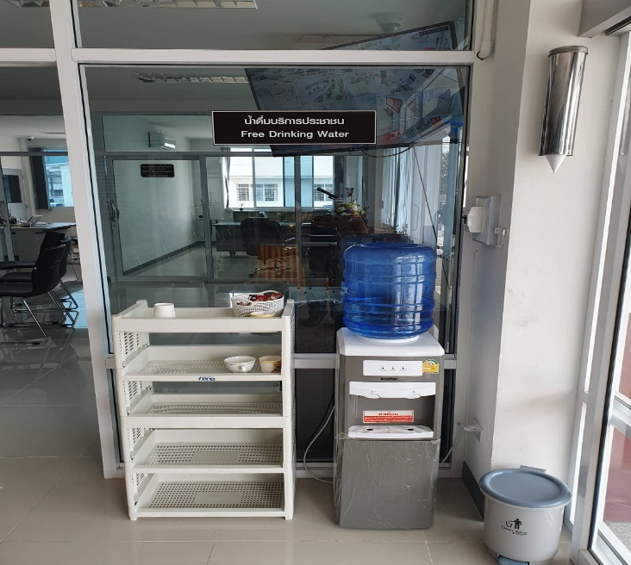

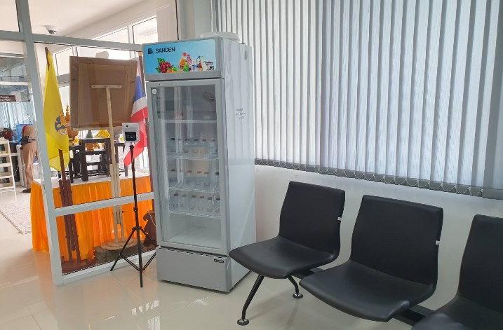

ด้าน | ประเด็นที่ต้องปรับปรุง/ยกระดับการพัฒนา | ผู้รับผิดชอบ
กิจกรรม หรือรายงานการประชุม การมอบหมายผู้รับผิดชอบ การยกระดับการเผยแพร่ข้อมูลสาธารณะ (OIT) | ทุกแผนกงานต้องให้ความสำคัญในการเผยแพร่ข้อมูลสาธารณะ สร้างความเข้าใน และมอบหมายผู้รับผิดชอบที่ชัดเจน | งานธุรการ/งานเทคโนโลยี

มีการมอบหมายผู้รับผิดชอบ การยกระดับการเผยแพร่ข้อมูลสาธารณะ (OIT) โดยกำหนดตัวผู้รับผิดชอบเป็นคำสั่ง อย่างชัดเจน

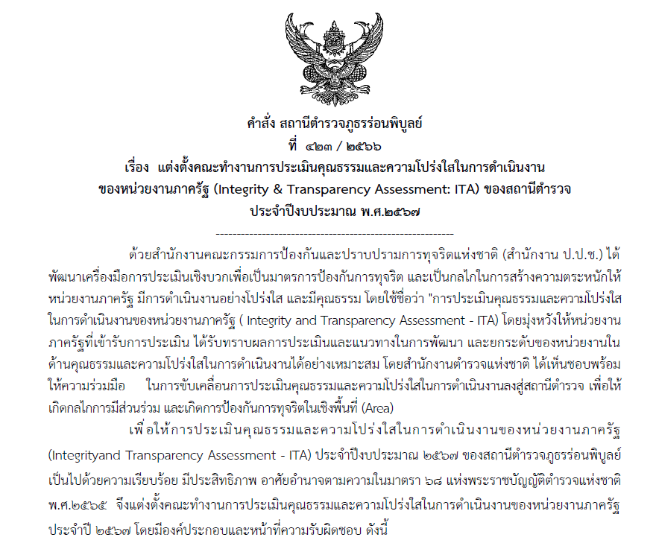
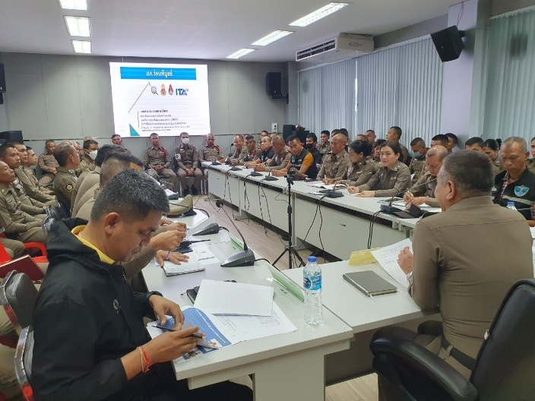

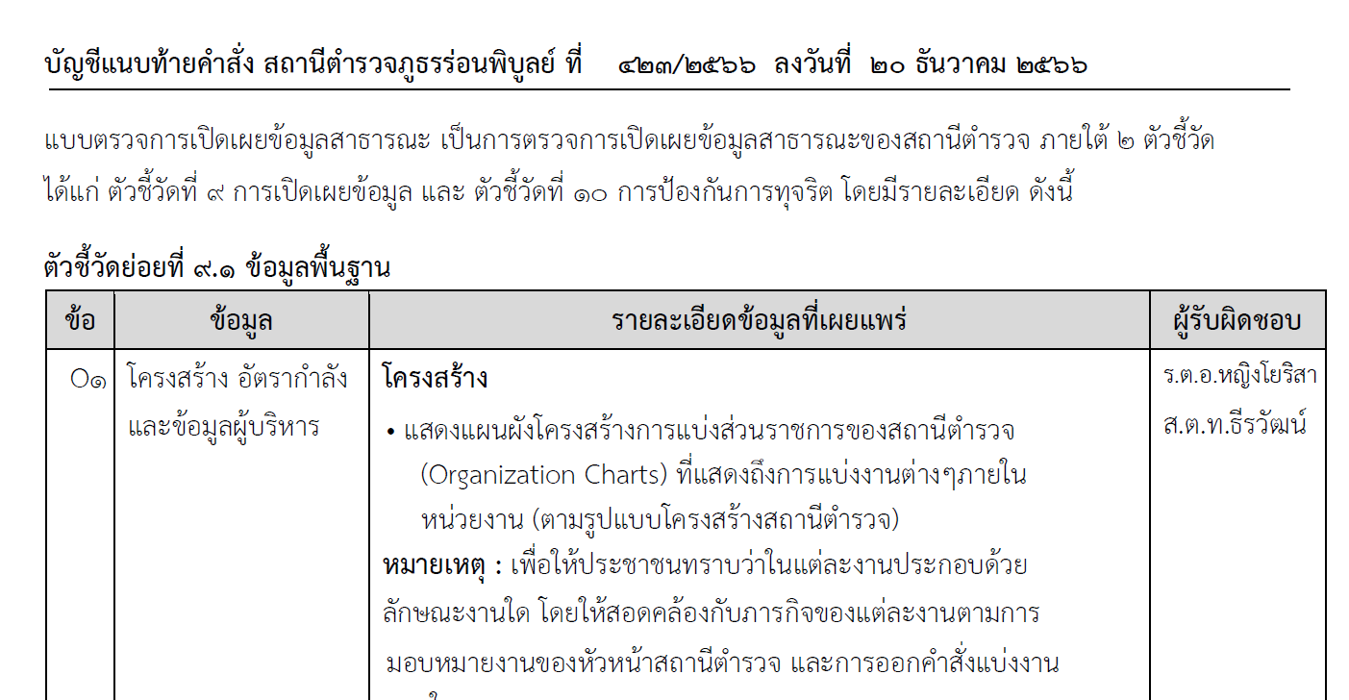

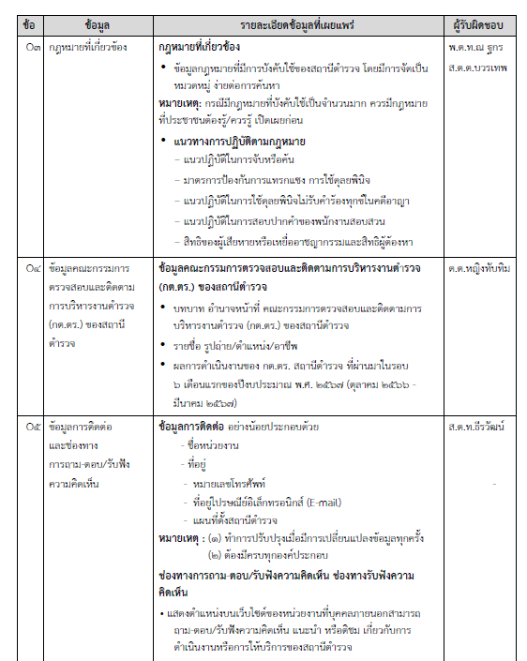

ด้าน | ประเด็นที่ต้องปรับปรุง/ยกระดับการพัฒนา | ผู้รับผิดชอบ
ภาพการประชุมกำกับติดตามโดยหัวหน้าสถานีตำรวจ | มีการประชุม สร้างความเข้าใจ และตระหนักในการเผยแพร่ข้อมูลการปฏิบัติงานสู่สาธารณะ ให้กับข้าราชการตำรวจทุกนาย | งานเทคโนโลยี/งานธุรการ

พ.ต.อ.ชัยรัตน์ บัวขม ผกก.สภ.ร่อนพิบูลย์ ประชุมกำกับติดตามการดำเนินงาน การลงข้อมูล การเผยแพร่ข้อมูลสาธารณะ (OIT)
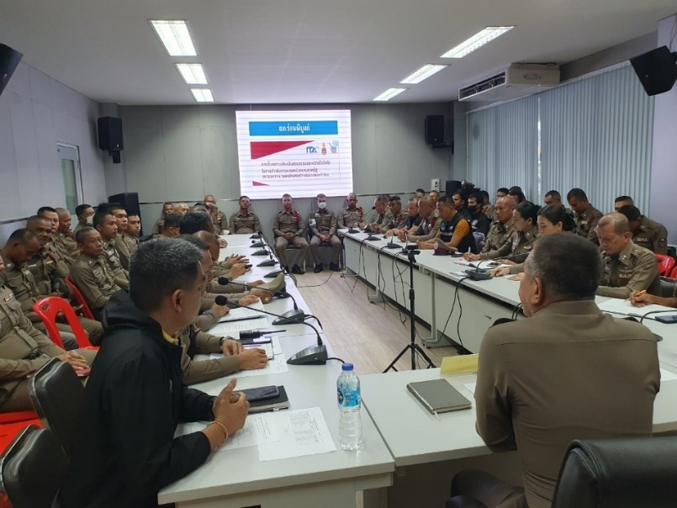

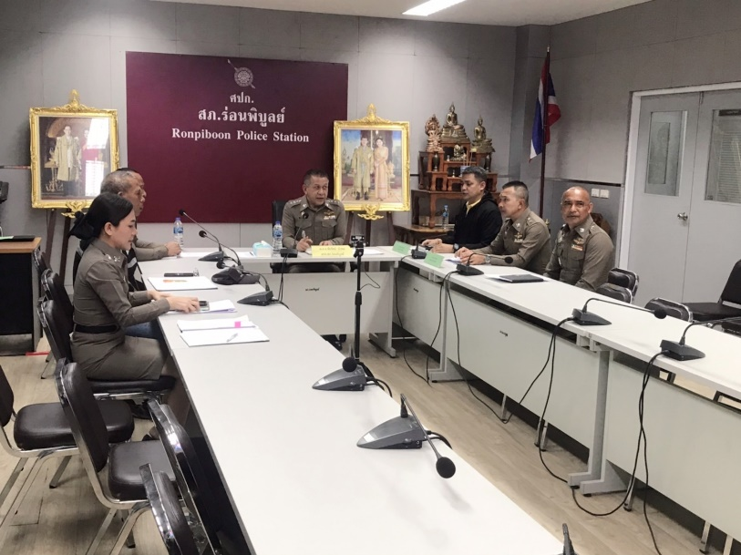

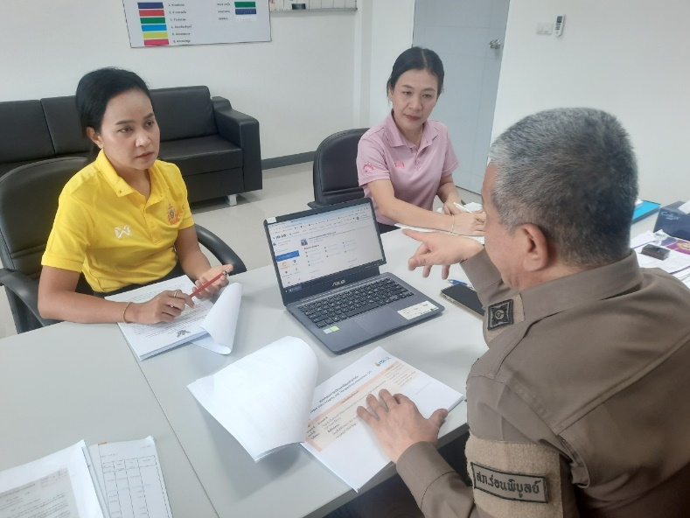

ด้าน | ประเด็นที่ต้องปรับปรุง/ยกระดับการพัฒนา | ผู้รับผิดชอบ
การกำกับติดตามการเผยแพร่ข้อมูลสาธารณะอย่างต่อเนื่องโดยหัวหน้าสถานีตำรวจ | พัฒนาเจ้าหน้าที่แต่ละแผนกงานเพื่อเพิ่มทักษะในการเผยแพร่ข้อมูลสาธารณะ ในรูปแบบสื่อออนไลน์ช่องทางต่างๆ ที่หลากหลายมากยิ่งขึ้น | งานเทคโนโยลี

พ.ต.อ.ชัยรัตน์ บัวขม ผกก.สภ.ร่อนพิบูลย์ มีการกำกับติดตามการดำเนินงาน การเผยแพร่ข้อมูลสาธารณะ (OIT)
อย่างต่อเนื่อง

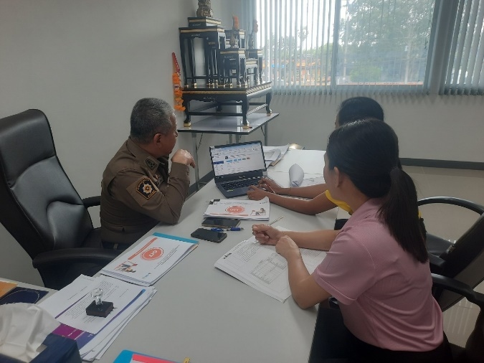
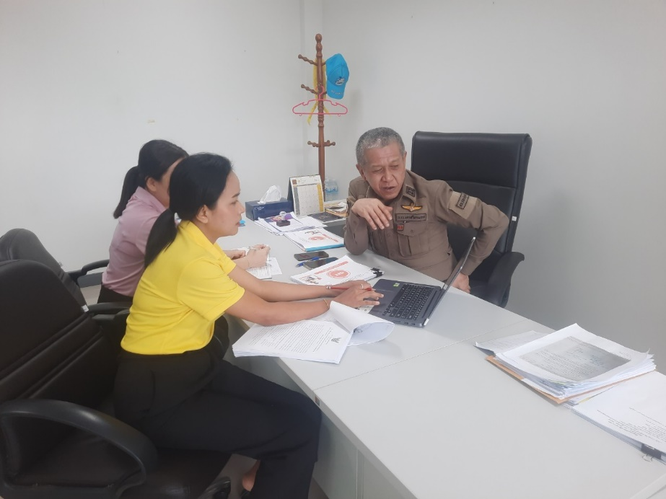
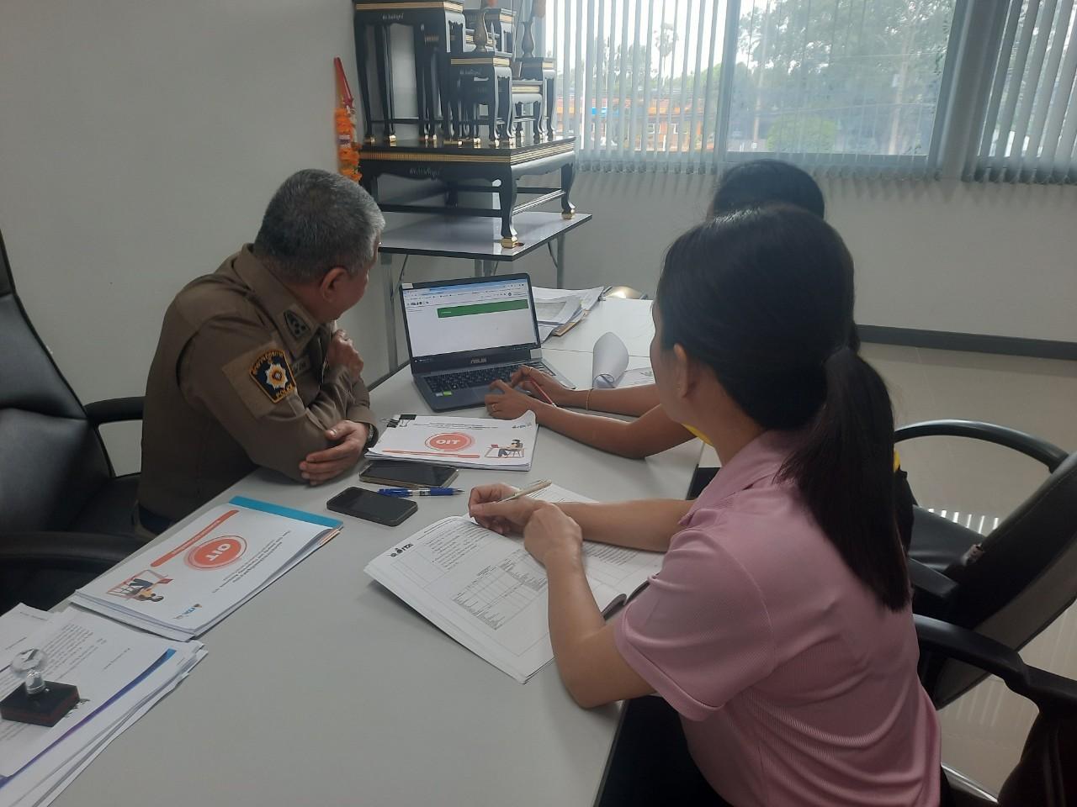
(2) ยกระดับการเผยแพร่ข้อมูลสาธารณะ (OIT) ตามแบบตรวจการเปิดเผยข้อมูลสาธารณะ
ด้าน | ประเด็นที่ต้องยกระดับการพัฒนา  /ดำเนินการ | ผู้รับผิดชอบ
การจัดทำ OIT
O1 โครงสร้าง อัตรากำลัง และข้อมูลผู้บริหาร | ข้อมูลทุกส่วนจะต้องเป็นปัจจุบัน | งานธุรการกำลังพล
O2 อำนาจหน้าที่ และพื้นที่รับผิดชอบ | ให้มีการเปิดเผยข้อมูลครบถ้วน | งานส่งกำลังบำรุง
O3 กฎหมายที่เกี่ยวข้อง | ติดตามและศึกษากฎหมายที่เกี่ยวข้องที่มีการเพิ่มเติมมาใหม่ อย่างต่อเนื่อง เพื่อให้มีความทันสมัย เป็นปัจจุบัน | งานสอบสวน
O4 ข้อมูลคณะกรรมการตรวจสอบและติดตามการบริหารงานตำรวจ (กต.ตร.) ของสถานีตำรวจ | ปรับปรุงเมื่อมีการเปลี่ยนแปลงข้อมูลทุกครั้ง | งานป้องกันปราบปราม
O5 ข้อมูลการติดต่อ และช่องทางการถาม-ตอบ/รับฟังความคิดเห็น | นำความคิดเห็น ไปปรับปรุง แก้ไข และพัฒนาอย่างมีประสิทธิภาพ | งานเทคโนโลยีสารสนเทศ
O6 การประชาสัมพันธ์ข้อมูลผลการดำเนินงาน | -ข้อมูลการเผยแพร่มีการปรับให้เป็นปัจจุบันอยู่เสมอ  -มีช่องทางการประชาสัมพันธ์ที่หลากหลายช่องทาง | งานเทคโนโลยีสารสนเทศ
O7 รายงานการปฏิบัติราชการประจำเดือน | มีการเผยแพร่เป็นประจำทุกเดือน ต้องมีรายละเอียดการดำเนินการครบถ้วน เป็นปัจจุบัน | งานธุรการป้องกันปราบปราม  งานธุรการจราจร  งานธุรการสอบสวน  งานธุรการสืบสวน  งานธุรการกำลังพล
O8 คู่มือการปฏิบัติงานสำหรับเจ้าหน้าที่ | ติดตามและศึกษาคู่มือที่เกี่ยวข้องที่มีการเพิ่มเติมมาใหม่ อย่างต่อเนื่อง เพื่อให้มีความทันสมัย เป็นปัจจุบัน | งานธุรการกำลังพล
O9 คู่มือการให้บริการประชาชน | ติดตามและศึกษาคู่มือที่เกี่ยวข้องที่มีการเพิ่มเติมมาใหม่ อย่างต่อเนื่อง เพื่อให้มีความทันสมัย เป็นปัจจุบัน | งานเทคโนโลยีสารสนเทศ
O10 E–Service | ติดตามและศึกษาระบบ E–Service ที่เกี่ยวข้องที่มีการเพิ่มเติมมาใหม่ อย่างต่อเนื่อง เพื่อให้มีความทันสมัย เป็นปัจจุบัน | งานเทคโนโลยีสารสนเทศ
O11 ข้อมูลผลการดำเนินงานในเชิงสถิติ | การบันทึกข้อมูลให้เป็นปัจจุบัน | งานธุรการจราจร  งานธุรการสอบสวน
O12 แผนการใช้จ่ายงบประมาณประจำปี และรายงานผลการใช้จ่ายงบประมาณประจำปี | -ผลการใช้จ่ายงบประมาณเป็นไปตามเป้าหมายเมื่อเทียบกับแผนการใช้จ่ายงบประมาณ | งานการเงินและงบประมาณ
O13 ข้อมูลเงินกองทุนเพื่อการสืบสวน และสอบสวนคดีอาญา | การเบิกจ่ายให้เป็นไปตามระเบียบฯที่กำหนด | งานการเงินและงบประมาณ  งานธุรการสืบสวน
O14 ประกาศต่าง ๆ เกี่ยวกับการจัดซื้อจัดจ้าง | มีการลงประกาศให้เป็นปัจจุบัน | งานส่งกำลังบำรุง
O15 สรุปผลการจัดซื้อจัดจ้างรายเดือน | มีการลงประกาศให้เป็นปัจจุบัน | งานส่งกำลังบำรุง
O16 หลักเกณฑ์การบริหารและพัฒนา  กำลังพล | มีการจัดอบรมข้าราชการตำรวจทุกสายงานอย่างต่อเนื่องเพื่อพัฒนาความรู้ ความสามารถ ให้มีศักยภาพในการปฏิบัติงานได้อย่างมีประสิทธิภาพ | งานธุรการกำลังพล
O17 ช่องทางการแจ้งเรื่องร้องเรียนการทุจริต และข้อมูลเชิงสถิติเรื่องร้องเรียนการทุจริต | มีช่องทางการร้องเรียนที่หลากหลายช่องทาง สามารถเข้าถึงได้ง่าย | งานเทคโนโลยีสารสนเทศ/งานวินัย
O18 ประกาศนโยบายต่อต้านการรับสินบน | ให้มีประกาศในทุกปีงบประมาณ และกำหนดนโยบายให้ชัดเจน | งานธุรการกำลังพล
O19 การมีส่วนร่วมของหัวหน้าสถานีตำรวจ | ต้องเป็นกิจกรรมที่ดำเนินการภายในหน่วยงาน อย่างต่อเนื่องและหลากหลาย เป็นปัจจุบัน | งานธุรการกำลังพล
O20 การประเมินความเสี่ยงต่อการรับสินบน | ให้มีการประเมินความเสี่ยงต่อการรับสินบนทุกสายงาน | งานธุรการกำลังพล
O21 การรายงานผลการดำเนินการเพื่อจัดการ  ความเสี่ยงต่อการ รับสินบน | กิจกรรมต้องสอดคล้องกับมาตรการการบริหารจัดการความเสี่ยงต่อการรับสินบน | งานธุรการกำลังพล
O22 คู่มือหรือแนวทางการปฏิบัติตามมาตรฐานทางจริยธรรม | การจัดทำคู่มือหรือแนวทางให้มีแนวปฏิบัติที่เข้าใจง่าย | งานธุรการกำลังพล
O23 การจัดการทรัพย์สินของราชการ การจัดเก็บของกลาง และแนวทางการนำไปปฏิบัติ | มีการควบคุม ดูแลรักษาทรัพย์สินของทางราชการประเภทที่มีความเสี่ยงต่อการนำไปใช้โดยมิชอบ | งานส่งกำลังบำรุง  งานธุรการสอบสวน
O24 มาตรการการยกระดับคุณธรรมและความโปร่งใสภายในหน่วยงาน | ปรับปรุงข้อมูลให้ทันสมัยอยู่สม่ำเสมอ | งานธุรการกำลังพล
O25 การรายงานผลการดำเนินการ ตามมาตรการการยกระดับคุณธรรมและความโปร่งใสภายในหน่วยงาน | ให้มีรูปการดำเนินการจริงภายในสถานี | งานธุรการกำลังพล

พ.ต.อ.ชัยรัตน์ บัวขม ผกก.สภ.ร่อนพิบูลย์ ประชุมมอบหมายผู้รับผิดชอบการจัดทำข้อมูล OIT โดยได้มีการออกคำสั่งมอบหมายผู้รับผิดชอบในแต่ละข้อไว้อย่างชัดเจน
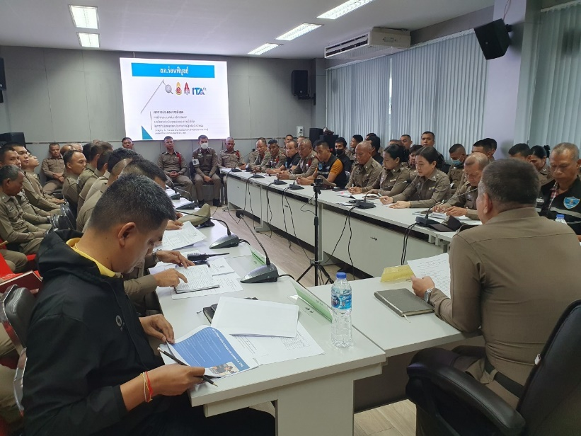

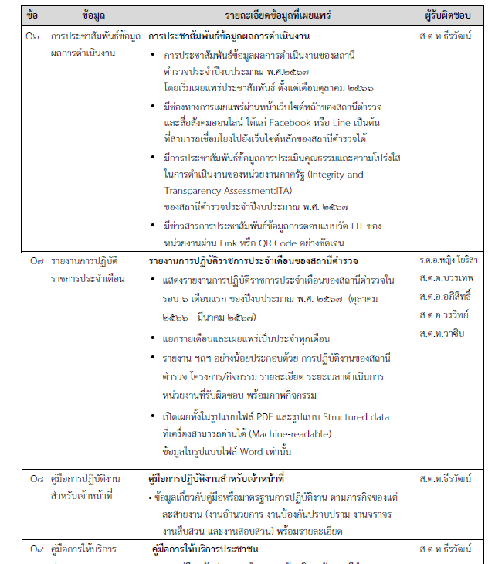

ด้าน | ประเด็นที่ต้องยกระดับการพัฒนา  /ดำเนินการ | ผู้รับผิดชอบ
การปรับปรุง และจัดทำเว็บไซต์
ด้านกำลังพล | เนื่องจากขาดแคลนกำลังพลที่มีความรู้  ความสามารถทางด้านการจัดทำเว็บไซต์ จึงควรมีการอบรมเพื่อพัฒนาความรู้ความสามารถของข้าราชการตำรวจ ที่ทำหน้าที่จัดทำและดูแลเว็บไซต์ของหน่วย | งานกำลังพล/งานฝึกอบรม ตำรวจภูธรจังหวัด /ตำรวจภูธรภาค

รูปการประชุม เพื่อเตรียมการปรับปรุง และจัดทำเว็บไซต์
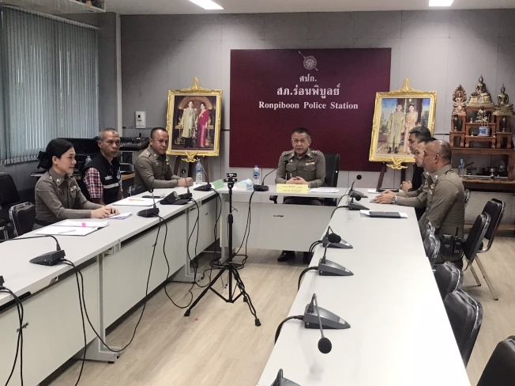
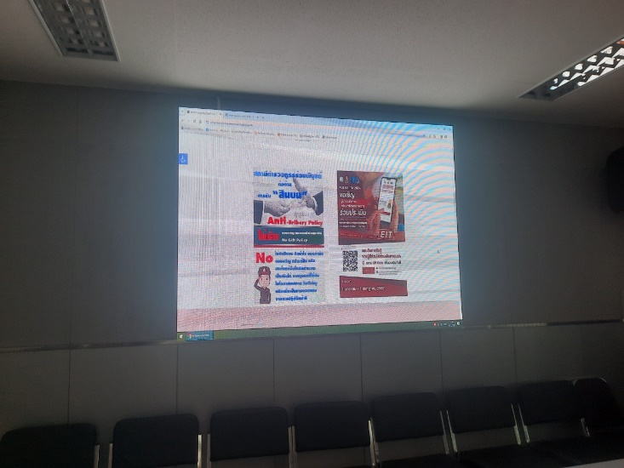
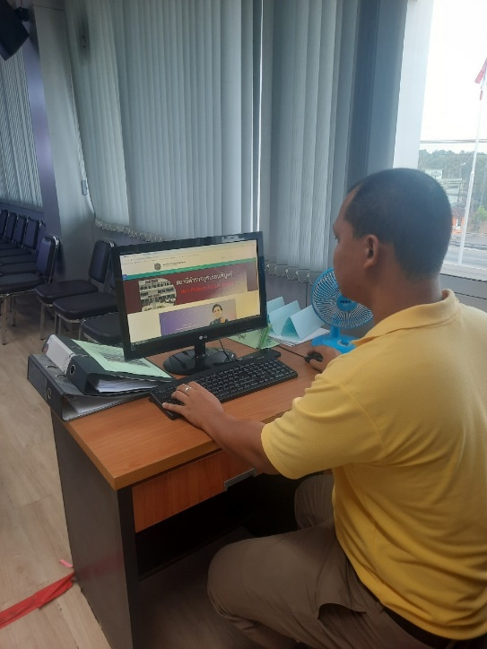

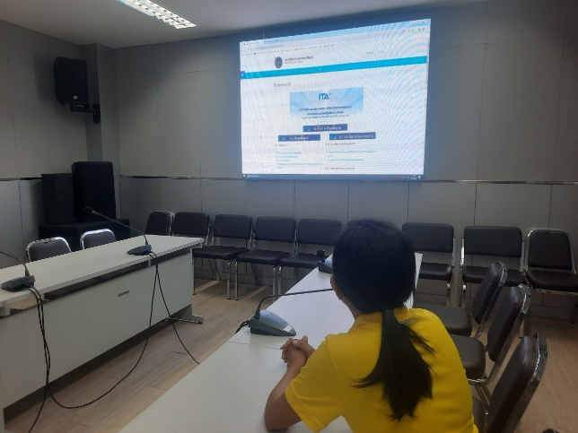

ด้าน | ประเด็นที่ต้องยกระดับการพัฒนา  /ดำเนินการ | ผู้รับผิดชอบ
การกำกับติดตาม การเผยแพร่ข้อมูลสาธารณะ
ด้านความรู้ความสามารถทางด้านเทคโนโลยี | พัฒนาเจ้าหน้าที่แต่ละแผนกงานเพื่อเพิ่มทักษะในการเผยแพร่ข้อมูลสาธารณะ ในรูปแบบสื่อออนไลน์ช่องทางต่างๆ ที่หลากหลายมากยิ่งขึ้น | งานธุรการป้องกันปราบปราม  งานธุรการจราจร  งานธุรการสอบสวน  งานธุรการสืบสวน  งานธุรการกำลังพล
พ.ต.อ.ชัยรัตน์ บัวขม ผกก.สภ.ร่อนพิบูลย์ กำกับติดตามการเผยแพร่ข้อมูลสาธารณะ ของเจ้าหน้าที่งานเทคโนโลยี
